114學年第二學期 APP程式設計
期末專案成果報告
構想企劃書

題目：VoiceNote — 智慧離線語音筆記 APP

組員：C111151146 鄭磬蔚

日期：115年4月26日

1. 動機與目的
大學課程節奏快、資訊量大，學生在課堂上很難一邊聽課一邊完整記下重點，事後重新整理錄音也耗費大量時間。市面上既有的雲端語音轉文字服務（如 Otter、Notta）雖然方便，但多採訂閱制收費，且必須將上課錄音上傳至伺服器，存在隱私與資料安全的疑慮。本專案旨在開發一款完全離線運作的 Android 行動應用程式，整合語音辨識與自動摘要技術，使用者錄音結束後即可自動取得分章節的條列重點，省下手動整理筆記的時間。
本專案的主要目的有四：
(一) 提供完全離線的語音辨識，保護課堂錄音內容的隱私，避免敏感資料外流。
(二) 透過自動分章節與重點摘要，協助使用者快速瀏覽課程內容、縮短複習時間。
(三) 透過時間戳連結，使用者點選任一條重點即可跳回原始錄音對應位置，方便查證。
(四) 介面簡潔、操作直覺，適合大學生於日常課堂、會議、訪談等多種情境使用。

2. 背景說明
近年來行動學習（Mobile Learning）已成為大學生主要的學習形式，超過九成的學生會使用智慧型手機輔助上課、查資料與錄音。然而，傳統錄音檔的整理仍非常耗時，「邊聽邊找重點」的效率不佳。雲端 AI 語音服務雖然能解決部分問題，卻仍存在三項痛點：(1) 多為訂閱制，學生長期使用負擔不起；(2) 上課內容可能涉及未公開研究、智慧財產或第三方言論，上傳雲端有外流風險；(3) 在網路不穩或無網路環境下無法使用，影響學習連續性。
在技術面，開源語音辨識引擎 Vosk 已可於手機端離線運行，支援繁體中文與英文混合辨識，模型大小可彈性調整於 40 MB 至 1 GB 之間，適合行動裝置部署。摘要演算法方面，經典的 TextRank 演算法不需要訓練資料，即可利用句子間的相似度建構圖結構並計算句子重要性，從而挑選出關鍵句作為章節重點，計算量小、可在中低階手機上即時運算。結合上述兩項技術，本專案得以在不依賴任何雲端服務的前提下，提供高品質的語音轉重點筆記功能。經比較市面上類似產品（如 Otter.ai、Notta、Google Recorder），目前少有完全離線且原生支援繁體中文的開源 App，本專案因此在「離線運作、隱私保護、自動化整理」三個面向上具有明確的差異化優勢。

3. 系統架構
本系統採三層式架構，全部運作於使用者的 Android 行動裝置上，不依賴任何雲端服務，整體可分為以下三層：
(1) 表現層 (UI Layer)：以 Kotlin 搭配 Jetpack Compose 建構畫面，包含「筆記列表」、「錄音」、「筆記詳情」三個主要頁面，採用 Material Design 3 設計風格，介面簡潔、操作直覺。
(2) 邏輯層 (Business Logic Layer)：負責錄音控制、語音辨識調度、章節切分與重點摘要。語音辨識模組整合 Vosk Android SDK 並載入繁體中文模型，將音訊串流即時轉成文字稿；章節切分依據停頓時間（≥ 3 秒）自動分段；摘要演算法採 TextRank，將每段落的句子建構成圖結構，計算句子重要性後選出前 3 至 5 條作為章節重點。
(3) 資料層 (Data Layer)：以 Room Database (SQLite) 儲存筆記 metadata、章節、重點與時間戳資訊；音訊檔案以 WAV 格式儲存於 App 私有目錄。所有資料皆儲存於裝置本地，使用者亦可選擇匯出為 Markdown 檔分享給同學。
系統三層架構與資料流如下圖所示：

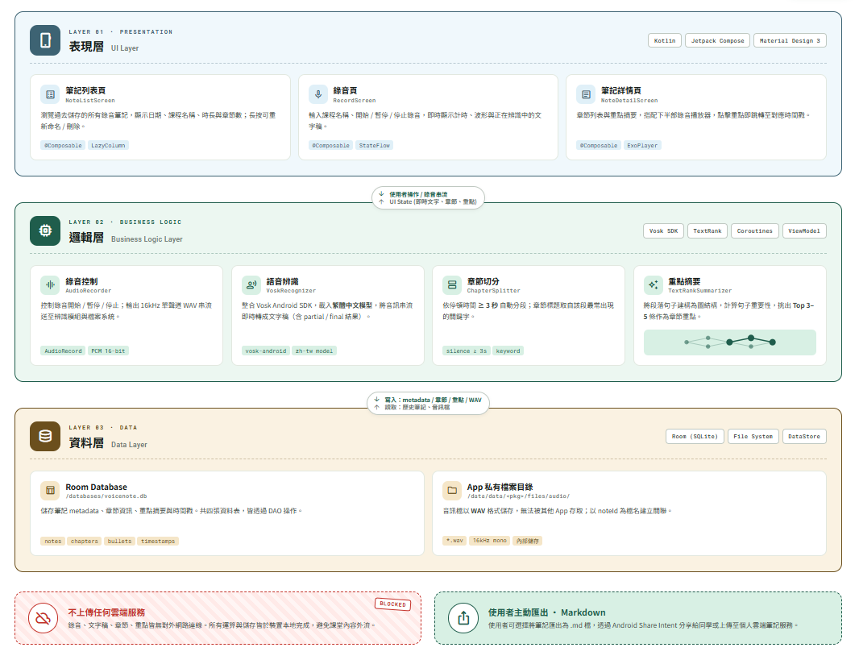
4. 操作流程
使用者自開啟 App 至完成一份語音筆記，主要操作流程如下：
步驟一、啟動 App 進入「筆記列表頁」，可瀏覽過去儲存的錄音筆記，每筆顯示日期、課程名稱、錄音時長與章節數。
步驟二、點擊右下角的「新增錄音」按鈕，進入「錄音頁」。輸入課程名稱（可選）後按下錄音鍵開始錄音，畫面同步顯示即時計時與正在辨識的文字。錄音過程中可暫停 / 繼續，按下停止鍵即結束錄音。
步驟三、結束錄音後，系統自動進入「處理中」狀態：將完整錄音音訊送入 Vosk 進行離線辨識，依停頓時間切分章節，再對各段落執行 TextRank 抓出該章節的重點句。
步驟四、處理完成後自動跳轉至「筆記詳情頁」：上半部顯示章節列表（章節標題自動由該段最常出現的關鍵字組成），點開章節可看到 3 至 5 條重點摘要；下半部則為錄音播放器。
步驟五、點擊任一條重點，播放器會自動跳到對應的錄音時間點開始播放，方便使用者查證原始內容、加深印象。
步驟六、進入筆記詳情頁右上角選單，可選擇「匯出為 Markdown 檔」分享給同學或上傳至雲端筆記服務；於筆記列表頁長按筆記則可重新命名或刪除。
整體操作流程示意如下圖：

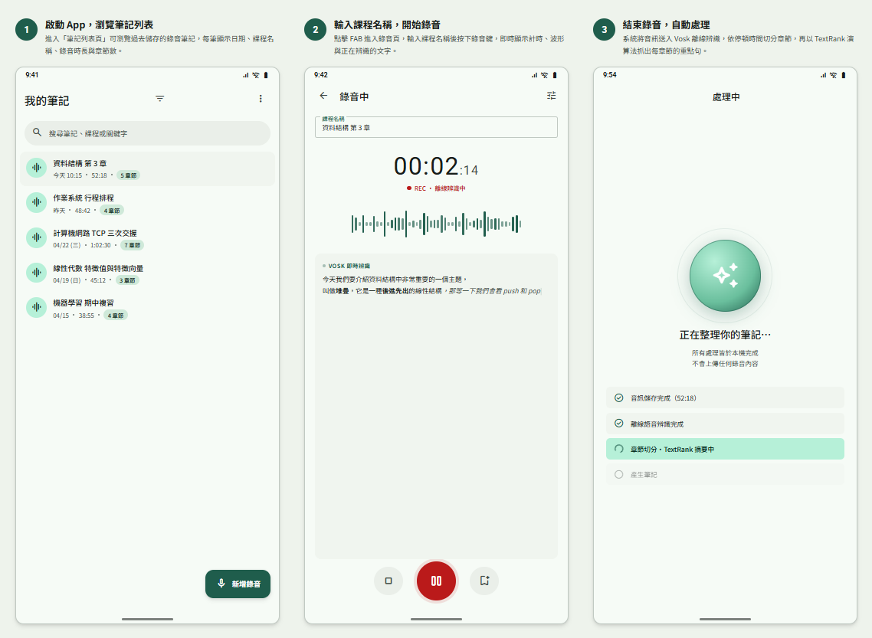
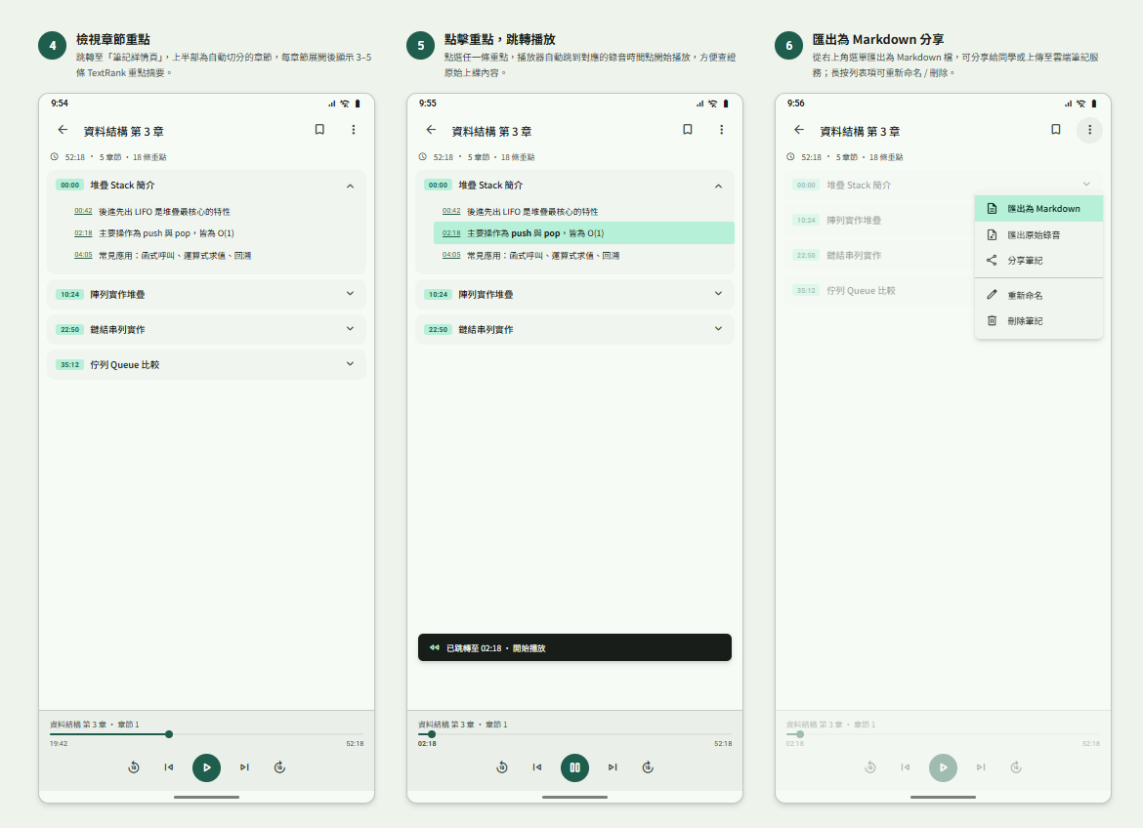
5. 成果說明

6. 結論

7. 建議（類似專題之改進方向）

8. 參考文獻
1. …….
2. …….

9. 檔案連結

10. 附錄
(組員人頭簡介及分工情形)
組員 | 介紹
鄭磬蔚 | App全端開發

